

Центр общественной безопасности

памятка
ПРЕДУПРЕЖДЕНИЕ
ЛЕСНЫХ ПОЖАРОВ

В 90-97% случаев виновником возникновения лесных пожаров оказывается человек, точнее его небрежность при пользовании в лесу огнем во время работы или отдыха.
Центр общественной безопасности предупреждает жителей Кунгурского муниципального округа, что в пожароопасный сезон в лесу ЗАПРЕЩЕНО:

- Пользоваться открытым огнем (бросать горящие спички, окурки);
- Использовать при охоте пыжи из легковоспламеняющихся или тлеющих материалов;
- Оставлять промасленный или пропитанный бензином, керосином обтирочный материал;
- Заправлять горючим работающие автомобили, а также курить или пользоваться открытым огнем вблизи машин, заправляемых горючим;
- Оставлять на освещенной солнцем лесной поляне бутылки или осколки стекла;
- Выжигать траву под деревьями, на лесных полянах, стерню на полях;
- Разводить костры в хвойных молодняках, на лесосеках, в местах с подсохшей травой, под кронами деревьев.
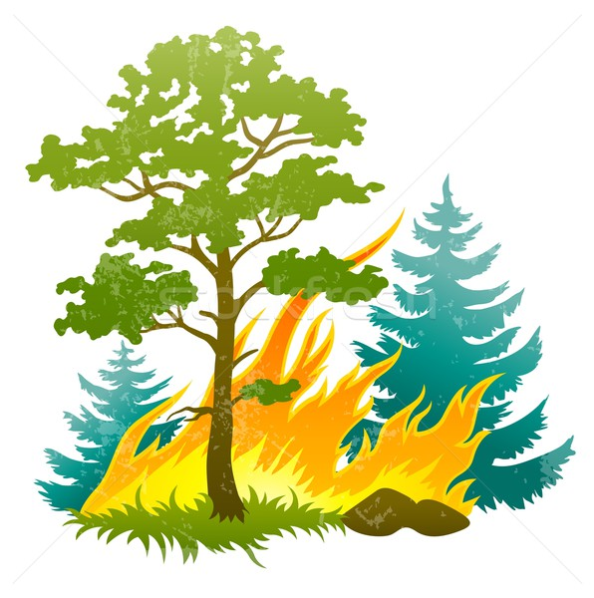
Будьте осторожны с огнем!
Ваша безопасность
зависит от Вас.
В случае обнаружения возгорания немедленно сообщите по телефону:
- 01 , с сотового: - 010

Единая дежурно-диспетчерская служба: -112; - 3-32-78; -3-35-84

Памятка разработана на курсах ГО МКУ «ЦОБ» http://vk.com/cob_kmo

